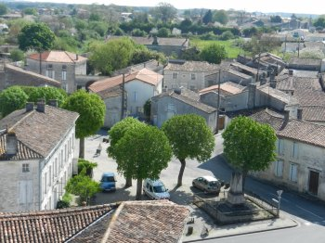
SiGOGNE
22 AOUT 2015
SIGOGNE

CHAMPIONNAT REGIONAL ET DEPARTEMENTAL UFOLEP 16/17
DE CONTRE LA MONTRE
POITOU-CHARENTES
Organisé par LA ROUE GUATAISE et L’AL GOND PONTOUVRE
la CT 16 et CT 17
Et La commission régionale UFOLEP cyclosport

Championnat Régional UFOLEP et Départemental 16 § 17 de Contre la Montre 2015 SIGOGNE

Comité D’organisation

Présidents d’honneur :
Patrick Machet, Président du Comité Directeur Régional UFOLEP Poitou Charentes
Michel POTY, Responsable Commission Technique Régionale Cyclosport
Francis MARCHAND, Responsable de la commission Technique Charente Maritime
Régis BOUROUMEAU Responsable de la commission Technique Charente

Responsables de l’épreuve :
Jean Marie TEMPLERAUD, Président de la ROUE GUATAISE
Christian GAUTHIER, Président de l’AL GOND PONTOUVRE CYCLISME
Responsables adjoint de l’épreuve :
Christian CHAVAGNE, Vice-président de la ROUE GUATAISE
Patrick ROUGIER, Vice-président de l’AL GOND PONTOUVRE
Responsable de la sécurité :
Jean Noel TEMPLERAUD
Contrôle des départs :
Jean Claude SURAULT, Régis BOUROUMEAU, Michel POTY, Pascal SIBILEAU
Contrôle des braquets :
Michel POTY, Jean SENEGON
Jury des commissaires :
Michel POTY, Responsable CTR Poitou Charentes,
79 Jean Claude RENAUD
16 Régis BOUROUMEAU
86 Bernard BOURGET
17 Francis MARCHAND

Classements informatiques et chronométrage :
Christian GAUTHIER, Yves LARCHER, Josette GAUTHIER , Francis MARCHAND

Délégués UFOLEP 16 :
Jean François ARRIVE BEYLOT, Dominique BLANC

Animateurs :
Jocelyn CHAUVIN

Championnat Régional UFOLEP et Départemental 16 § 17 de Contre la Montre 2015 SIGOGNE

Règlement de l’épreuve

Le championnat régional UFOLEP de contre la montre Poitou Charentes et le championnat départemental 16 et 17 sont organisés le Samedi 22 Aout 2015 à SIGOGNE (Charente) sur un circuit de 9.5 km à couvrir deux fois pour les adultes, une fois pour les 15/16 ans.
Les championnats sont sous le contrôle de la commission régionale et des commissions départementales de la Charente et de la Charente Maritime.
Le règlement national UFOLEP cyclosport est le seul règlement appliqué lors de ces championnats, les membres des diverses commissions veilleront à l’application de la réglementation 2015, ils seront seuls juges en cas de litiges ou de réclamations.
Les cyclosportifs désirant participer au Championnat National doivent participer au Championnat Régional.
Les championnats départementaux 16 et 17 se disputent par catégorie de valeur (1, 2, 3, GS, F, C).
Le championnat régional se dispute par catégories d’âges.
Les adultes féminines et les masculins auront deux tours de circuit, les 15/ 16 ans un tour.
Ordre des départs 15/16 ans, Féminines, GS, 3ème catégorie, 2ème catégorie, 1ère catégorie.

Championnat Régional UFOLEP et Départemental 16 § 17 de Contre la Montre 2015 SIGOGNE

Déroulement du Championnat

Les dossards sont à retirer individuellement à partir de 12h30 sur présentation de la licence et du carton cyclosport.
- Les dossards seront placés du côté droit.
- Les cyclosportifs devront se présenter dix minutes avant leur départ dans le sas d’appel.
- Le port du maillot du club est obligatoire pendant la compétition et pour les lauréats lors de la cérémonie protocolaire.
- La catégorie jeune 15/16 ans sera soumise au contrôle des braquets au départ.
- L’échauffement en tenue de cycliste est interdit sur le circuit pendant le déroulement des épreuves.
- Un véhicule de dépannage sera autorisé à suivre le cyclosportif le numéro de dossard sera mis sur le tableau de bord côté droit.
- Tout cyclosportif ayant abandonné devra signaler son abandon au podium.
- Le port du casque à coque rigide est obligatoire à l’échauffement et pendant la compétition.
- Tout contrevenant pris en faute risque la mise hors course ou le déclassement.
- L’épreuve est ouverte aux départements extérieurs du Poitou Charentes un classement scratch sera établi sur l’épreuve.
- Tout cyclosportif se présentant au départ en retard par rapport à l’heure prévue verra son temps décompté à partir de cette dernière, unique référence.
- Lorsqu’un cyclosportif en rejoint un autre, le cyclosportif qui rejoint doit doubler en respectant un écart latéral de 2 mètres au minimum et en effectuant le dépassement exclusivement par la gauche. Le cyclosportif doublé ne doit pas profiter du sillage de celui (ou celle) qui l’a doublé et doit rester à au moins 25 mètres. Le non-respect de ces clauses entrainera des sanctions pouvant aller jusqu’à la mise hors classement.
- Un seul véhicule suiveur est autorisé par cyclosportif pour transporter le matériel de dépannage, il doit se tenir en permanence à 10 mètres minimum derrière le cyclosportif. Le dépannage se fait à droite de la chaussée, après le dépannage le mécanicien pourra aider au redémarrage du cyclosportif en le poussant, mais seulement en courant à pied, sous aucun prétexte, le véhicule suiveur ne pourra venir à la hauteur du cyclosportif.

Championnat Régional UFOLEP et Départemental 16 § 17 de Contre la Montre 2015 SIGOGNE
- La priorité est donnée au cyclosportif qui rejoint, en conséquence des que le directeur sportif voit qu’il va être rejoint il se range sur le bas cote de la route et s’arrête obligatoirement pour laisser passer le cyclosportif et son véhicule de dépannage. Le directeur sportif du cyclosportif qui double doit attendre qu’un intervalle de plus de 100 mètres soit fait pour pouvoir doubler.
- PREVOIR UNE PLACE DANS LE VEHICULE SUIVEUR POUR UN COMMISSAIRE DE COURSE

Braquets

Jeunes masculins et féminines 13/14 ans 7.01 m
Le blocage du dérailleur est interdit

Réclamation

Les réclamations ne pourront être transmises que par écrit et dans les trente minutes qui suivront l’arrivée de l’épreuve concernée. La réclamation devra être portée par le responsable du club dont le nom sera inscrit sur le récapitulatif des engagements. Elle sera adressée à Mr POTY Michel…, accompagnée du chèque de caution prévu (45 euros).

Anti Dopage

Un local sera prévu pour un contrôle éventuel.
Se reporter à l’article A-1 (santé des sportifs) point n°2 (contrôles médicaux) – page 3 du règlement national.

Tarifs

Adultes : Masculins et féminines 8.00 euros
Jeunes : Masculins et féminines 6.50 euros

Championnat Régional UFOLEP et Départemental 16 § 17 de Contre la Montre 2015 SIGOGNE

Récompenses

Les récompenses seront remises à partir de 17h30 à la mairie de SIGOGNE.
Tous les cyclosportifs récompensés devront obligatoirement se présenter dans la tenue de leur club (maillot, cuissard sans couvre-chef).
Aucune récompense ne sera remise sans le port de cette tenue, en cas d’intempérie le port de la veste aux couleurs du club sera accepté.
Récompenses pour les catégories 1 , 2 , 3 , GS , F , 15/16 des championnats 16 et 17 :
1er un maillot, une médaille, un bouquet
2ème une médaille, un bouquet
3ème une médaille, un bouquet

Récompenses pour les catégories d’âges pour le championnat régional :

1er un maillot, une médaille, un bouquet
2ème une médaille, un bouquet
3ème une médaille, un bouquet

Récompenses pour le scratch masculin et féminin :

1er une coupe, un bouquet
2ème une coupe, un lot
3ème une coupe, un lot

Championnat Régional UFOLEP et Départemental 16 § 17 de Contre la Montre 2015 SIGOGNE

Programme Prévisionnel

12h30 / Sous le Tivoli près du départ
Remise des Dossards

13h15
Appel du premier concurrent

13h30
Départ du premier concurrent
Départ toutes les 2 minutes

A Partir de 15h30
Restitution des dossards

17h30 / Salle de la Mairie
Cérémonie Protocolaire
Remise des récompenses – Vin d’honneur

Championnat Régional UFOLEP et Départemental 16 § 17 de Contre la Montre 2015 SIGOGNE

Catégories d’âges

Catégories Jeunes Nés Entre Et Le
Jeunes M/F 15/16 ans 01/01/1999 31/12/2000

Catégories Adultes Masculins Nés Entre Et Le
Adultes Masculins 17/19 ans 01/01/1996 31/12/1998
Adultes Masculins 20/29 ans 01/01/1986 31/12/1995
Adultes Masculins 30/39 ans 01/01/1976 31/12/1985
Adultes Masculins 40/49 ans 01/01/1966 31/12/1975
Adultes Masculins 50/59 ans 01/01/1956 31/12/1965
Adultes Masculins 60 et plus nés avant 31/12/1955

Catégories Adultes Féminines Nées Entre Et Le
Adultes Féminines 17/29 ans 01/01/1986 31/12/1998
Adultes Féminines 30/39 ans 01/01/1976 31/12/1985
Adultes Féminines 40 ans et plus nées avant le 31/12/1975

Lieu du championnat

Sigogne,

petit village de 982 habitants, situé dans le département de la Charente (Région Poitou-Charentes) au cœur des fins bois du Vignoble Cognaçais, Sigogne a su conserver le style de ses maisons anciennes regroupées autour de 2 belles places et de l'église du 12ème siècle. A proximité de Cognac et de Jarnac, il demeure attractif grâce à la présence de corps de métiers variés, de plusieurs commerces et des professions médicales. Vous pourrez y apprécier ses paysages ruraux agrémentés des vignes dont la maturation ponctue les saisons.
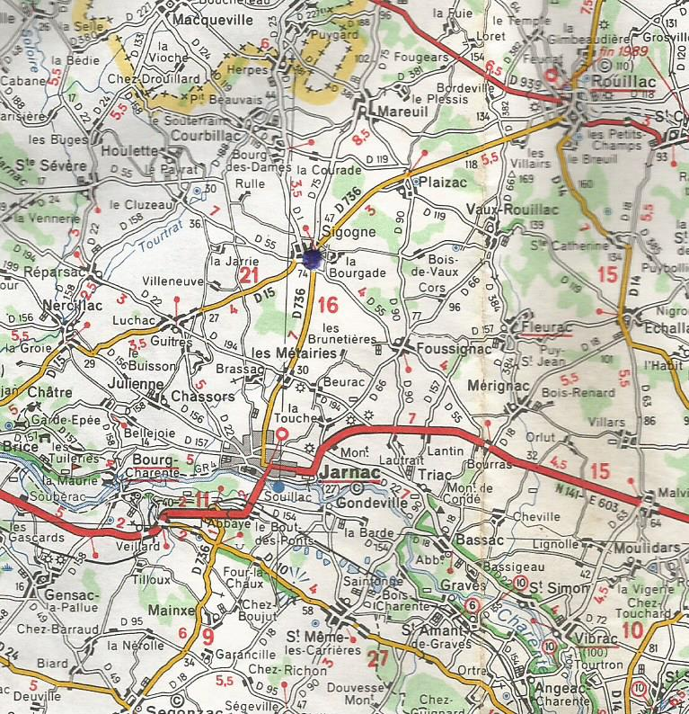
ST JEAN D’ANGELY
ROYAN
ANGOULEME

Championnat Régional UFOLEP et Départemental 16 § 17 de Contre la Montre 2015 SIGOGNE

Situation Géographique

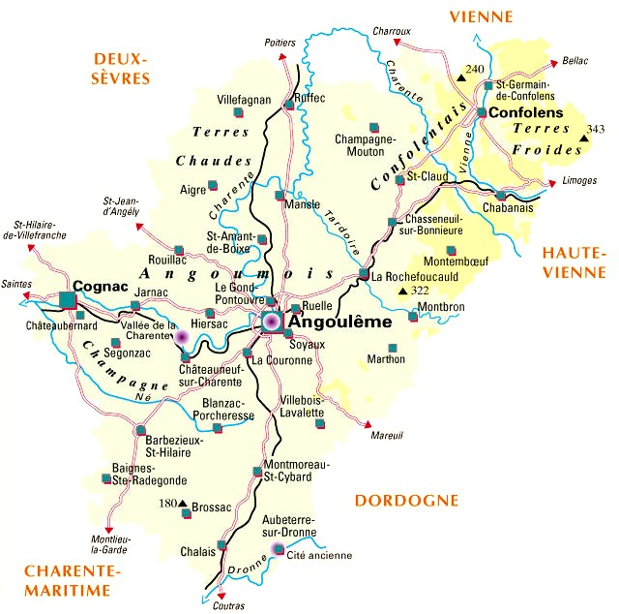
SIGOGNE

Championnat Régional UFOLEP et Départemental 16 § 17 de Contre la Montre 2015 SIGOGNE

Le circuit

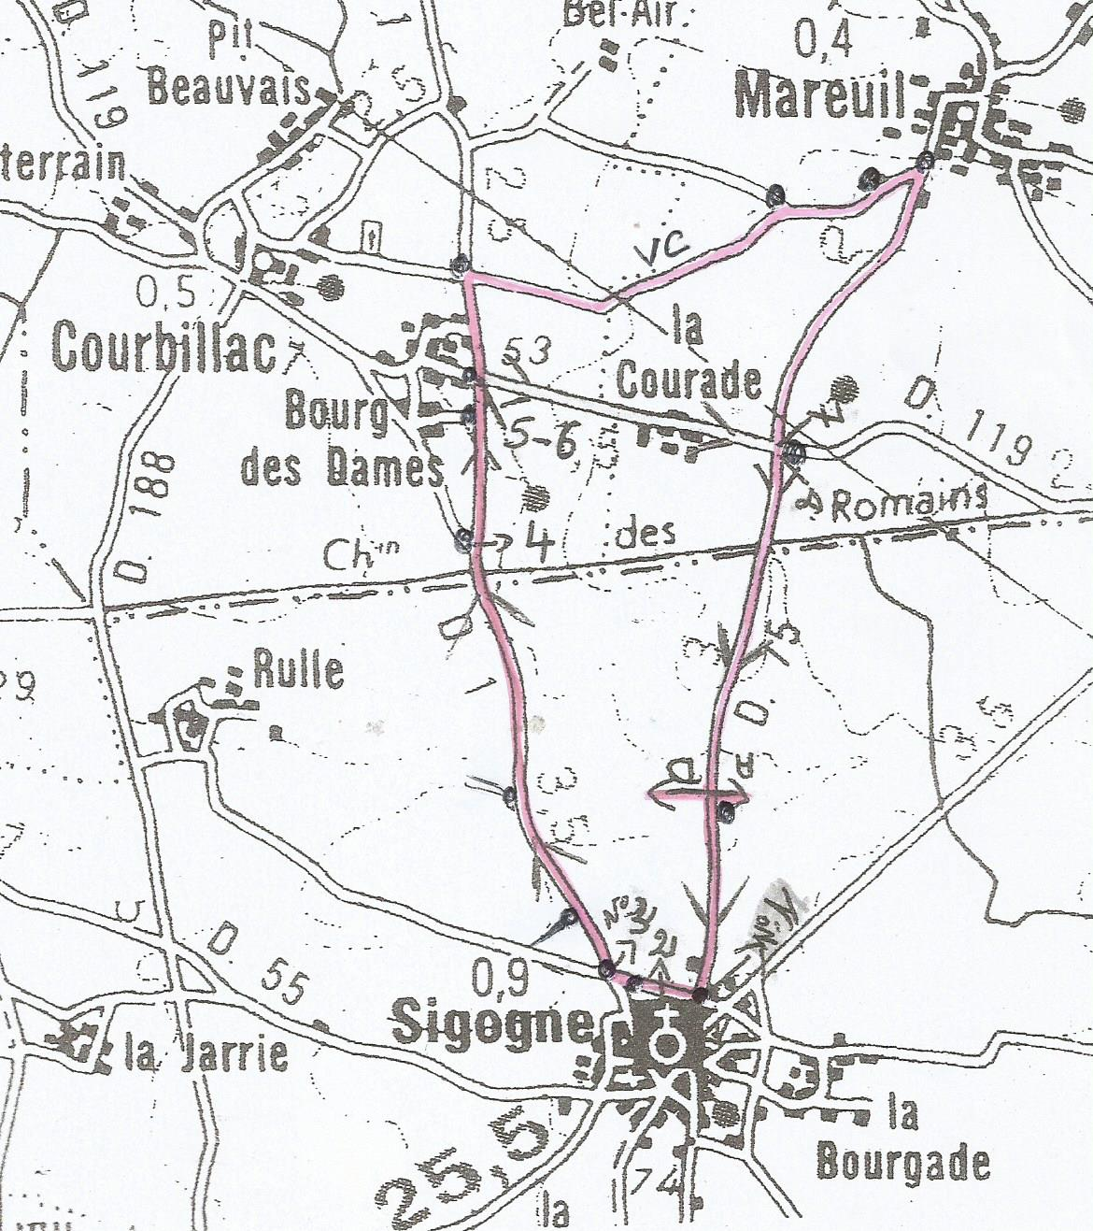
D 75
V C
D 1
13
12
11
10
9
8
7
6
5
4
3
2
1
CIRCUIT DU CHAMPIONNAT REGIONAL DE CONTRE LA MONTRE 9.5 KMS
SIGOGNE LE 14 22 AOUT 2015
DEPART
ARRIVEE
1
Championnat Régional UFOLEP et Départemental 16 § 17 de Contre la Montre 2015 SIGOGNE

Dossier D’engagement

Les feuilles d’engagement seront adressées par club avant le 17 Aout 2015 accompagnées du règlement correspondant (chèque à l’ordre de l’AL GOND PONTOUVRE).
GAUTHIER Christian
20 Rue Jacques Brel
16730 LINARS

RENSEIGNEMENTS : algp.cyclo@cegetel.net / 06.79.01.19.73

Engagement par courrier uniquement
AUCUN ENGAGEMENT SUR PLACE

Les engagements se feront sur les feuilles d’engagement prévues à cet effet.
Ces feuilles d’engagement devront obligatoirement comprendre :
Le nom et prénom du participant
La date de naissance
Le numéro de licence
La catégorie d’Age et de valeur

Le montant des engagements est de 8.00 euros par engagés adultes et 6.50 euros pour les jeunes.

Le dossier complet devra comprendre :
Les listes des engagés par catégorie âges et valeur
Le récapitulatif des engagements
Les noms et prénoms du responsable de club sur le championnat
Le chèque correspondant au montant des engagements

Tout dossier incomplet sera retourné

Résultats et engagés sur le site : club.sportsregions.fr/algp-cyclo
Resultats sur le site de l’UFOLEP Charente
Championnat Régional UFOLEP et Départemental 16 § 17 de Contre la Montre 2015 SIGOGNE

Récapitulatif des engagements

CLUB
Nom et Prénom du
Responsable
Téléphone

 | Catégories | Nombre  D’engagés | Tarif | Total
Jeunes (M/F) | 15-16 ans |  | 6.50€
Jeunes | 17-18 ans |  | 8.00€
Adultes Masculins | 20-29 ans |  | 8.00€
Adultes Masculins | 30-39 ans |  | 8.00€
Adultes Masculins | 40-49 ans |  | 8.00€
Adultes Masculins | 50-59 ans |  | 8.00€
Adultes Masculins | 60 ans et plus |  | 8.00€
Féminines | 17-29 ans |  | 8.00€
Féminines | 30-39 ans |  | 8.00€
Féminines | 40 ans et plus |  | 8.00€
 | TOTAL

Date limite des engagements 17 aout 2015
A Retourner à
GAUTHIER Christian
20 rue jacques Brel
16730 LINARS

SIGNATURE

Championnat Régional UFOLEP et Départemental 16 § 17 de Contre la Montre 2015 SIGOGNE
FEUILLE D’ENGAGEMENT
Jeunes Masculins et Féminines 15/16ans
Nom du club:
Nom | Prénom | Date de naissance | N° de licence

FEUILLE D’ENGAGEMENT

Jeunes Masculins 17/19 ans

Nom du club:
Nom | Prénom | Date de naissance | N° de licence | Catégorie  de valeur

Championnat Régional UFOLEP et Départemental 16 § 17 de Contre la Montre 2015 SIGOGNE

FEUILLE D’ENGAGEMENT

Adultes Masculins 20/29 ans

Nom du club:
Nom | Prénom | Date de naissance | N° de licence | Catégorie  De valeur

FEUILLE D’ENGAGEMENT

Adultes Masculins 30/39 ans

Nom du club:
Nom | Prénom | Date de naissance | N° de licence | Catégorie de
 |  |  |  | De valeur

Championnat Régional UFOLEP et Départemental 16 § 17 de Contre la Montre 2015 SIGOGNE

FEUILLE D’ENGAGEMENT

Adultes Masculins 40/49 ans

Nom du club:
Nom | Prénom | Date de naissance | N° de licence | Catégorie
 |  |  |  | De valeur

FEUILLE D’ENGAGEMENT

Adultes Masculins 50/59 ans

Nom du club:
Nom | Prénom | Date de naissance | N° de licence | Catégorie  De valeur

Championnat Régional UFOLEP et Départemental 16 § 17 de Contre la Montre 2015 SIGOGNE

FEUILLE D’ENGAGEMENT

Adultes Masculins 60 ans et plus

Nom du club:
Nom | Prénom | Date de naissance | N° de licence | Catégorie  De valeur

FEUILLE D’ENGAGEMENT

Féminines 17/29 ans / 30/39 ans, 40 ans et plus

Nom du club:
Nom | Prénom | Date de naissance | N° de licence | Catégorie  De valeur

